XXXX项目舒适度分析报告

XXXX年XX月XX日

目 录
1 设计依据
1.1 主要设计规范和标准
2 设计参数
2.1 楼盖编号
2.2 荷载激励信息
2.3 荷载激励曲线
2.4 其他参数
3 楼板自振频率验算
4 楼盖不利振动点
5 楼盖加速度验算
5.1 加速度包络云图
5.2 最大加速度点时程

1 设计依据

1.1 主要设计规范和标准
《混凝土结构设计规范》（2015年版） GB50010－2010
《高层建筑混凝土结构技术规程》 JGJ3－2010
《建筑楼盖结构振动舒适度技术标准》 JGJ441－2019

2 设计参数

2.1 楼盖编号
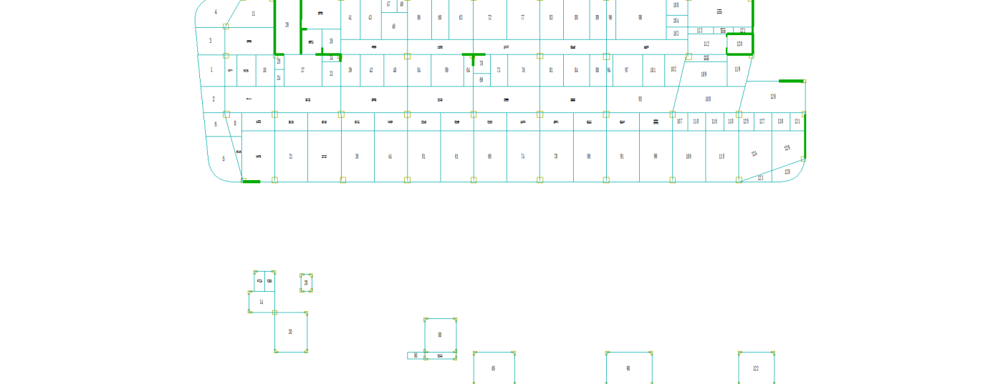
图2-1 第6层楼板平面图

2.2 荷载激励信息
表2-1 荷载激励信息
激励序号 | 激励类型 | 激励荷载作用位置
1 | 行走激励 | 241 (16.00,-0.05,23.70)
2 | 行走激励 | 236 (9.20,-7.55,23.70)

2.3 荷载激励曲线
第1 荷载激励
总激励曲线:

图2-2 第1激励总激励曲线图

第2 荷载激励
总激励曲线:

图2-3 第2激励总激励曲线图

2.4 其他参数
网格尺寸:1000.0(mm)
振型数:50
比例阻尼:5.00
积分步数:200
积分步长:0.020
混凝土等级:30
混凝土弹性模量放大系数:1.20

3 楼板自振频率验算
模态总数:50，Z向有效质量系数:63.744 %
表3-1 模态结果
模态编号 | 各阶固有频率值(单位:Hz) | 模态参与系数
1 | 5.343 | 2.585e-02
2 | 5.541 | 6.231e-03
3 | 8.917 | 2.348e-04
4 | 9.148 | 1.226e-03
5 | 9.398 | 1.745e-03
6 | 9.441 | 1.476e-02
7 | 9.498 | 4.921e-04
8 | 9.639 | 1.235e-02
9 | 9.683 | 1.390e-02
10 | 9.862 | 2.389e-03
11 | 9.974 | 3.599e-05
12 | 10.059 | 8.015e-02
13 | 10.306 | 6.165e-03
14 | 10.437 | 6.497e-04
15 | 10.500 | 4.242e-03
16 | 10.928 | 1.831e-02
17 | 11.041 | 4.667e-02
18 | 11.108 | 3.196e-03
19 | 11.342 | 2.439e-06
20 | 11.495 | 1.902e-04
21 | 11.755 | 4.084e-03
22 | 11.957 | 5.505e-02
23 | 12.058 | 9.556e-03
24 | 12.160 | 1.058e-02
25 | 12.358 | 2.356e-01
26 | 12.637 | 4.964e-05
27 | 13.166 | 3.021e-03
28 | 14.171 | 9.312e-03
29 | 14.533 | 2.855e-03
30 | 14.743 | 5.775e-03
31 | 15.045 | 8.932e-05
32 | 15.610 | 7.012e-03
33 | 15.612 | 2.229e-04
34 | 15.641 | 3.027e-04
35 | 15.929 | 6.906e-04
36 | 16.105 | 4.051e-05
37 | 16.311 | 2.256e-04
38 | 16.549 | 4.341e-02
39 | 16.667 | 1.960e-04
40 | 16.830 | 1.269e-03
41 | 17.044 | 4.606e-04
42 | 17.184 | 2.527e-03
43 | 17.491 | 1.635e-06
44 | 17.597 | 2.572e-03
45 | 17.735 | 9.961e-05
46 | 17.994 | 1.948e-03
47 | 18.048 | 2.972e-05
48 | 18.299 | 3.007e-04
49 | 18.437 | 3.135e-04
50 | 18.500 | 1.058e-03

4 楼盖不利振动点
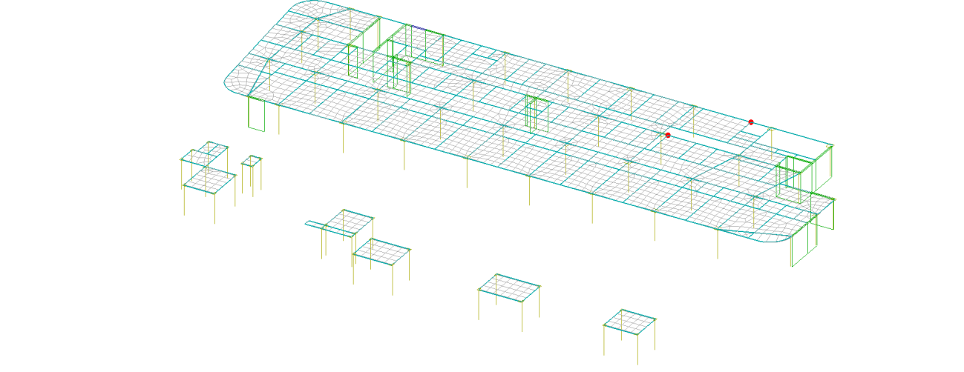
图4-1 楼盖不利振动点示意图

5 楼盖加速度验算
表5-1 时程积分法楼板加速度验算结果
激励序号 | 激励类型 | 竖向振动峰值加速度m/s2（结点号） | 有效最大加速度m/s2（结点号）
1 | 行走激励 | 0.0504/2=0.0252(241) | -
2 | 行走激励 | 0.0740/2=0.0370(236) | -
表5-2 时程积分法楼板加速度验算结果(稳态)
激励序号 | 激励类型 | 总激励稳态峰值加速度m/s2（结点号） | 有效最大加速度(稳态) m/s2（结点号）
1 | 行走激励 | 0.0500/2=0.0250(241) | -
2 | 行走激励 | 0.0701/2=0.03505(236) | -

5.1 加速度包络云图
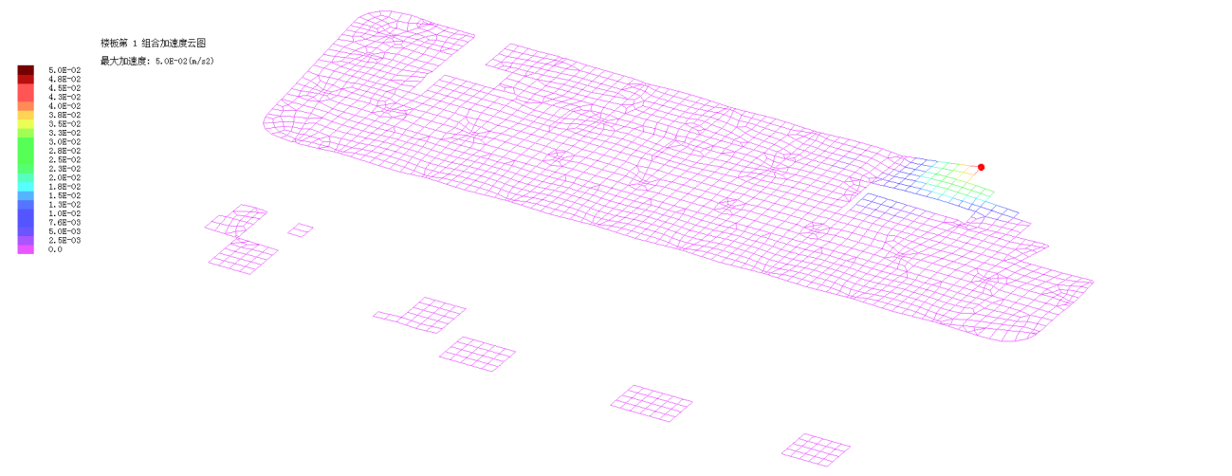
图5-1 第1激励总激励下楼板加速度云图

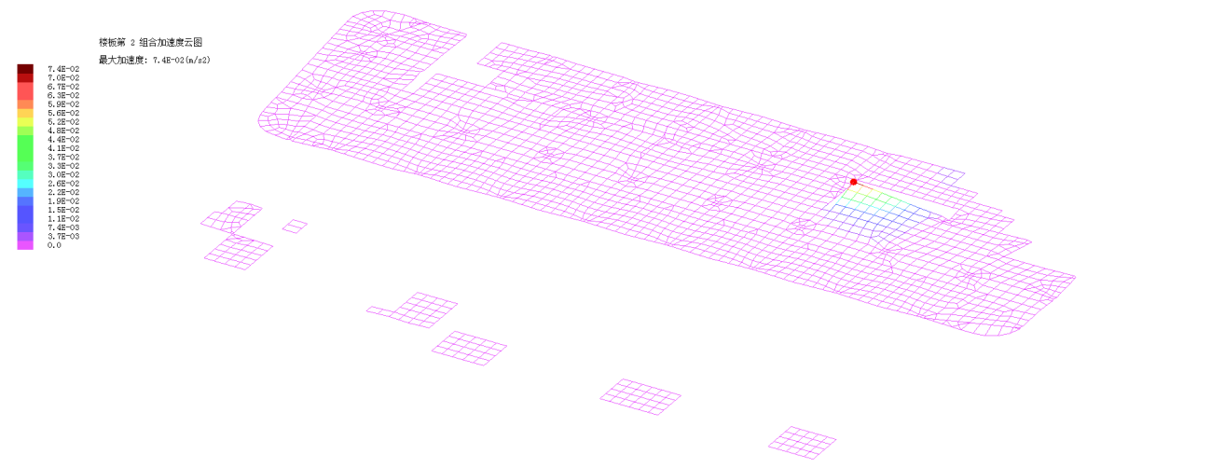
图5-2 第2激励总激励下楼板加速度云图

5.2 最大加速度点时程

图5-3 第1激励总激励下第241号节点的加速度时程曲线

图5-4 第2激励总激励下第236号节点的加速度时程曲线

5.3 加速度验算结论
荷载激励类型为行走激励,激励函数按下式计算$\begin{matrix}F(t)=\sum_{i=1}^{3}{γ_{i}P_{p}cos(2πi{\overline{f}}_{1}t+φ_{i})}\end{matrix}$
行走激励和室内设备振动为主的楼盖结构，建筑楼盖的竖向振动加速度应符合下列规定：ap≤[ap]
第1个不利点验算加速度结果：
《根据建筑楼盖结构振动舒适度技术标准》5.3.4 4条,$a_{p}=0.5a_{p}^{′}$
竖向振动峰值加速度为0.0504/2=0.0252(m/s2) <= 0.050(m/s2) ap<=[ap],竖向振动峰值加速度满足要求
稳态竖向振动峰值加速度为0.0740/2=0.0370(m/s2) <= 0.050(m/s2) ap<=[ap],稳态竖向振动峰值加速度满足要求
第2个不利点验算加速度结果：
《根据建筑楼盖结构振动舒适度技术标准》5.3.4 4条,$a_{p}=0.5a_{p}^{′}$
竖向振动峰值加速度为0.0500/2=0.0250(m/s2) <= 0.050(m/s2) ap<=[ap],竖向振动峰值加速度满足要求
稳态竖向振动峰值加速度为0.0701/2=0.03505(m/s2) <= 0.050(m/s2) ap<=[ap],稳态竖向振动峰值加速度满足要求

